Открытый урок по теме «Лексика и фразеология» (6 класс)

Цели урока:
- выявить качество и уровень овладения знаниями и умениями, полученными на предыдущих уроках по темам: «Лексика и фразеология»;
-обобщить материал как систему знаний;
-развивать мышление; умение классифицировать;
-развивать коммуникативные навыки при работе в группах;
-развивать познавательный интерес;
-развивать умение объяснять особенности фразеологизмов;
-подбирать фразеологизм по данной теме

Тип урока: обобщение пройденного материала
Вид урока: урок-игра
Оборудование: компьютер, проектор, технологическая карта, словари.

Ход урока
I Организационный момент
Мы умные!
Мы дружные!
Мы внимательные!
Мы старательные!
Мы отлично учимся!
Все у нас получиться!

Играют 2 команды ( класс предварительно разделен), название команд «Лексиконики» и «Фразеологисты». (название соответствует теме урока)

II Создание проблемной ситуауции.
Смотрим видео(понятие фразеологизма, значение трех фразеологизмов). Ребята, какой можно сделать вывод по поводу увиденного? (не все знают, что такое фразеологизм, их значение). А как вы думаете, почему некоторые ребята не ответили на вопросы (мало читают и т.д.) Вот сегодня мы с вами немного поиграем, чтобы не попадать в такие ситуации, как данные ребята.

Тема на слайде 1 Урок-игра «Лексика и фразеология»
Совместная постановка цели урока
-Как вы думаете, чем мы будем заниматься на данном уроке? (будем играть, обобщать, вспоминать и т. д.)
-А каким способом удачнее это сделать? (посоревноваться друг с другом)

Представление команд капитанами (название, девиз)

Слайд 2
Итак, не будем бить баклуши,
Вы засучите рукава.
Задание приготовьтесь слушать,
Чтоб не шла кругом голова.

III Актуализация опорных знаний
Слайд 3 Лексика с точки зрения сферы употребления (давайте вспомним все эти понятия). Жаргоны, диалектизмы, профессионализмы, устаревшие слова.

Слайд 4 Итак, Устаревшие слова забывать нельзя. Существуют даже словари «Устаревших слов». Сейчас командам задание!!!! Показать на портрете неизвестного мужчины (уч-ся выдается материал) указанные части тела. Материал сдать жюри. Проверка с помощью слайда 5

Ребята, вы заметили, что задание, которое вы выполняли я напечатала на компьютере. Без компьютера в наше время жизнь невозможна. А слышали ли вы понятие компьютерная жаргонная лексика? (да) Что вы можете сказать по этому поводу? (активно развивается) Вы видите перед собой слова книжной лексики жаргонизмов.( Слайд 6), укажите их соответствия:
Компьютер-копм
Мышь-мышка
Монитор-ящик
Диск без информации-болванка
Оперативная память-оперативка
Клавиатура-клава
Системный блок-системник
Помимо компьютерного сленга, жаргоны делятся на различные тематические группы:
-наименование людей по профессии. Назовите эти фразеологизмы(мент, училка, водила);
-наименование людей по родству(маманя, браток, предки, пахан, сеструха);
-состояния, оценка (клево, супер, классно, ништяк)

Сценка
Вот сейчас внучок и бабуля покажут нам сценку. Итак, какие слова нам встретились в данной сценке (диалектизмы)Сейчас деалектные слова употребляются редко. Я думаю вы знаете куда заглянуть если нужно будет. (словарь).А какой пометой обозначаются диалектизмы( областное)

Конкурс капитанов
Давайте пофантазируем и определим профессии, которые скрыты в словах- профессионализмах:
Если употребляются слова:
а) фара, кабина, бампер, двигатель, переключатель скоростей, зажигание, то это — ... ;
б) локомотив, рельсы, шпалы, платформа, кабина, то это — ... ;
в) каюта, якорь, корма, иллюминатор, то это — ... ;
г) трос, кран, блок, кирпич, мастерок, арматура, то это — ... .
д) судья, кодекс, адвокат, обжалование, прокурор, свидетель, то это -…
е) крестьяне, воевода, реформа, феодализм, помещик, рабовладелец, то это –
ж) кларнет, романс, скрипка, нота, опера, то это-…
з) снаряд, десант, патрон, штаб, батальон, то это-…
Д л я с п р а в о к: шофер, машинист, моряк, строитель, юрист, историк,музыкант,военный.

Динамическая пауза (Слайд 7)
Ребята, в ногах правды нет, занимайте свои места. Скажите, что необычного было в нашей паузе? (зачитывала фразеологизмы)
-А что мы называем фразеологизмом? (Слайд 8)
-А вот вам лингвистическя задачка. Попробуйте ее решить.

Мальчик услышал, что пришедшая в гости пожилая женщина собаку съела в каком-то деле. Он испугался и спрятал от нее свою собачку.
-Как вы поняли данную задачу? Что значит собаку съела? Замените фразеологизм одним словом «прилагательным»(опытная в чем-то)
Ребята, а я ведь не зря вспомнила собаку. Собака друг человека.

Давайте выполним следующее задание. (слайд 9) «Зоофразеологизмы».

- Ребята, вы получили картинки животных и птиц, назовите фразеологизмы, в которых встречаются эти животные и птицы.
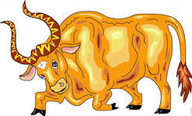  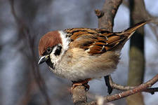  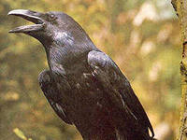  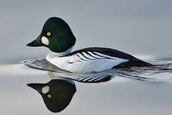  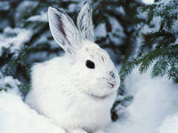    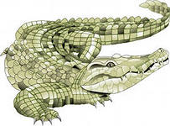  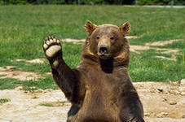  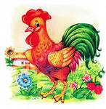       |   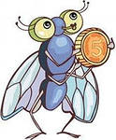  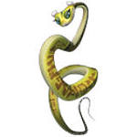  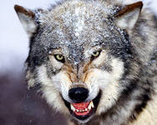  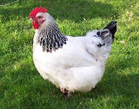  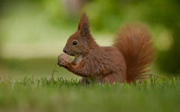  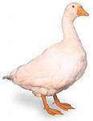  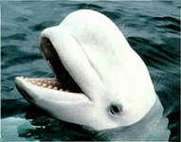  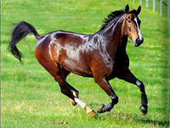  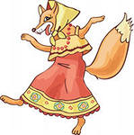  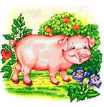  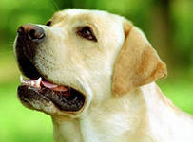

Ответы:

Бык: сказка про белого бычка, как красный цвет на быка, взять быка за рога | Белка: крутится, как белка в колесе
Воробей: стреляный воробей | Волк: волк в овечьей шкуре, и волки сыты, и овцы целы
Ворона: белая ворона | Гусь: гусь лапчатый, как с гуся вода, гусиные лапки
Гоголь: ходить гоголем | Белуга: реветь белугой
Заяц: ехать зайцем, за двумя зайцами погнаться | Змея: змея подколодная
Кот: купить кота в мешке, чёрная кошка пробежала, а Васька слушает да ест | Конь: конь не валялся, дарёному коню в зубы не смотрят, троянский конь
Крокодил: крокодильи слёзы | Курица: курам на смех, куры денег не клюют, мокрая курица, писать, как курица лапой
Медведь: медвежья услуга, медведь на ухо наступил | Лиса: лиса Патрикеевна
Мартышка: мартышкин труд, мартышка и очки | Собака: собачий холод, вот где собака зарыта, собаку съел
Петух: кукушка хвалит петуха за то, что хвалит он кукушку | Свинья: подложить свинью, не метать бисер перед свиньями
Рыба: биться, как рыба об лёд, чувствовать себя, как рыба в воде | Червяк: заморить червячка
Слон: раздуть из мухи слона | Муха: какая муха укусила

Многие фразеологизмы можно заменить одним словом, давайте в следующем задании «Фразеологизмы наши-слова ваши» (слайд 11) попробуем это сделать. Записать сначала в технологических картах, потом проверим. (слайд 12 показать)

- Найдите подходящие слова и впишите в таблицу (по вертикали)

1 с | 2 х | 3 г | 4 с | 5 о | 6 г | 7 о | 8 о | 9 п
 |  |  |  |  |  |  |  | о
 | о |  |  |  |  |  |  | о
й | о | ь |  |  |  |  |  | о
й | о | ь | я | я | я |  | я | о
 |  |  |  |  |  | ь | я | о
- Человек, который тише воды, ниже травы.
- Чувствовать себя как рыба в воде.
- Повесить нос.
- Выходить из себя.
- Надуть губы.
- Задирать нос.
- Кривить душой.
- Падать духом.
- Спустя рукава.
Ответы: (1- скромный, 2- хорошо, 3 – грустить, 4-сердиться, 5 – обидеться,
6 – гордиться, 7 – обманывать, 8 – отчаяться, 9 – плохо).

Справились с заданием. Молодцы!
Кроме того что фразеологизмы можно заменять одним словом, они еще бывают в иллюстрациях. Давайте посмотрим на эти иллюстрации, и дадим объяснение каждому фразеологизму .Ребята, а эти фразеологизмы приготовили для вас ученики 6 «Б» класса, попробуйте и их отгадать?( как с гуся вода, отложить в долгий ящик, глаза разбегаются, пуп земли, греть уши, чесать язык, писать как курица лапой, вешать лапшу на уши, скатертью дорожка, сквозь землю провалиться, внести свою лепту, пускать пыль в глаза)

-А где еще встречаются фразеологизмы?( в тексте). Каждой команде раздается текст. (слайд с текстом на экране, слайд 14)
Кто больше найдет фразеологизмов в тексте? Коллективная работа.
Мой самый близкий друг Шурик любил, оказывается, считать ворон, бить баклуши и гонять лодыря. Дома он, как о том были наслышаны все в квартале, палец о палец не ударял, чтобы помочь бабушке. Как его только ни корили вернувшиеся с работы родители, что ему ни выговаривали, а ему все нипочем. В один из вечеров мы, приятели Шурика, услышали, что на его месте мы давно бы сквозь землю провалились и что мучили бы нас угрызения совести. А этому, что
ни толкуй – в одно ухо влетает, в другое вылетает. И таким он, оказывается, был и когда от горшка два вершка только составлял, и теперь, вымахавши с коломенскую версту. Все с него как с гуся вода, все ему что об стенку горох.
– Нет, мать, – заключил однажды отец, – я больше не намерен бросать слова на ветер и сидеть сложа руки.
И он потянулся за ремнем на стене, чтобы Шурику всыпать по первое число, задать баню, снять с него стружку и в конце концов показать, где раки зимуют...

( По Э.А. Вартаньяну)

-А еще фразеологизмы бывают в загадках

«Кто быстрее…»
Задание: отгадайте фразеологические загадки
- Его вешают, приходя в уныние; его задирают, зазнаваясь; его всюду суют. (нос)
- Не цветы, вянут; не ладоши, а ими хлопают; не бельё, а их развешивают. (уши)
- Он в голове у легкомысленного человека; его советуют искать в поле. (ветер)
- Ее заваривают, затевая какое-нибудь неприятное дело; она в голове у путаника, ее не сваришь с тем, с кем трудно сговориться. (каша)
- Его проглатывают, не желая говорить; он хорошо подвешен у человека, который говорит легко и бойко; за него тянут или дергают, заставляя высказаться. (язык)
- Ее толкут в ступе или носят в решете те, кто занимается бесполезным делом. Ее набирают в рот, когда молчат. Ей нельзя разлучить неразлучных друзей.(вода)

IV Итог урока
Все ли наши цели выполнили мы?
Все ли у нас получилось?
Какой совет мы дадим ребятам, которые не ответили на вопросы в нашем видео?
На технологическую карту приклейте стикеры красные -понравился урок, синие не понравился урок.

V Д/З Составить кроссворд из 10 вопросов на тему «Лексика» и «Фразеология».

- Мы сегодня не переливали из пустого в порожнее, а работали не покладая рук. И хоть к концу урока мы немного устали, но не вышли из себя, а взяли себя в руки и продолжили работу. И в классе не было ни одного, кто бы смотрел на работу одноклассников сквозь пальцы. Молодцы!

